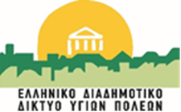
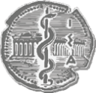

ΠΡΟΣΚΛΗΣΗ
Ο Δήμος Βέροιας
σας προσκαλεί στο πρώτο διαδικτυακό σεμινάριο του προγράμματος Αγωγής Υγείας για Παιδιά με θέμα τα «ΑΤΥΧΗΜΑΤΑ» που θα πραγματοποιηθεί από το Ελληνικό Διαδημοτικό Δίκτυο Υγιών Πόλεων, υπό την Αιγίδα του ΙΣΑ
σε συνεργασία με τον κ. Αναστάσιο Χατζή, Παιδίατρο-Εντατικολόγο, τη Τρίτη 20 Απριλίου 2021 στις 18:30 μ.μ.
Για να παρακολουθήσετε το σεμινάριο πατήστε το σύνδεσμο: https://zoom.us/j/92398588636
Webinar ID: 923 9858 8636

Ο Δήμαρχος
Βοργιαζίδης Κωνσταντίνος

Ο Περιφερειάρχης Αττικής & Πρόεδρος του ΕΔΔΥΠΠΥ
Γιώργος Πατούλης

